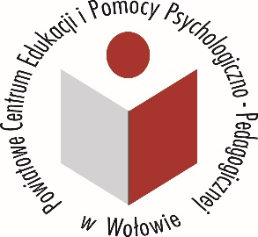 | POWIATOWE CENTRUM EDUKACJI I POMOCY PSYCHOLOGICZNO-PEDAGOGICZNEJ  W WOŁOWIE  ul. Tadeusza Kościuszki 27, 56-100 Wołów  tel. (71) 389 21 00 e- mail: wpodn@wolowpce.pl www.wolowpce.pl

Zgłoszenie szkoły do udziału
w III Powiatowym Konkursie "Żyję, więc pomagam".

Szkoła .......................................................................................................................................................
..................................................................................................................................................................
w.....................................................................................................................tel………..………….…..………….
e-mail......................................................................................................
zgłasza swój udział w III Powiatowym Konkursie dla uczniów szkół ponadpodstawowych w kategorii klas I
Nauczyciel/ opiekun ………………………………………………...............................................................................
…………………………………………………………………………………………………………..…………………………………………………..
/ imię i nazwisko, tel. kontaktowy, adres email /

Oświadczam, że akceptuję regulamin konkursu.
…………………………………………… ………………………………………………
(podpis Nauczyciela/Opiekuna) (Pieczęć i podpis Dyrektora szkoły)

